Размер |  |  | M |  |  | L |  | XL |  | XXL |  | XXXL
Обхват шеи |  |  |  | 39 | 40 | 41 | 42 | 43 | 44 | 45 | 46 | 47
A | объем груди |  |  | 112 | 116 | 118 | 122 | 128 | 130 | 132 | 134 | 138
B | ширина плеча |  |  | 50 | 51 | 51,5 | 52 | 54 | 55 | 55 | 56,5 | 58
C | Длина изделия | 170/178 |  | 78 | 78 | 78 | 78 | 78 | 78
 |  | 178/186 |  |  |  | 82 | 82 | 82 | 82 | 82 | 82 | 82
D | Длина рукава |  |  | 26,5 | 26,5 | 27,5 | 27,5 | 28,5 | 28,5 | 28,5 | 29,5 | 29,5

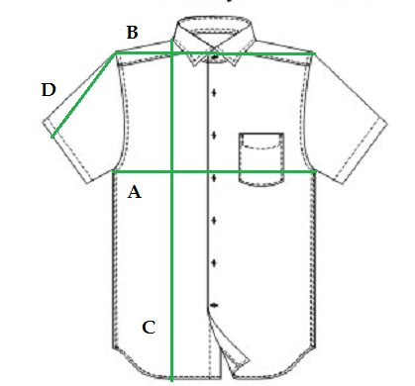

Для артикулов
CVC 9 23 4
SH 602 606 601 605

